**مراحل ورود به کلاس آنلاین**

1. **ابتدا لینک کلاس مورد نظر خود را در یک مرورگر (کروم یا فایرفاکس) وارد نموده و گزینه ورود مهمان را بزنید.**

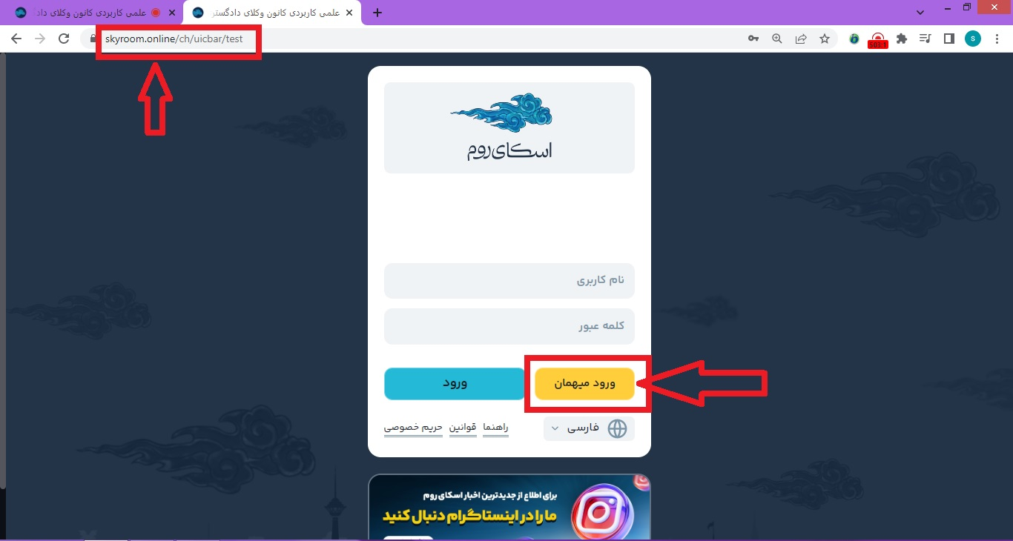

1. **پس از ورود کادری باز می شود که میتوانید نام و نام خانوادگی را وارد نمایید.**

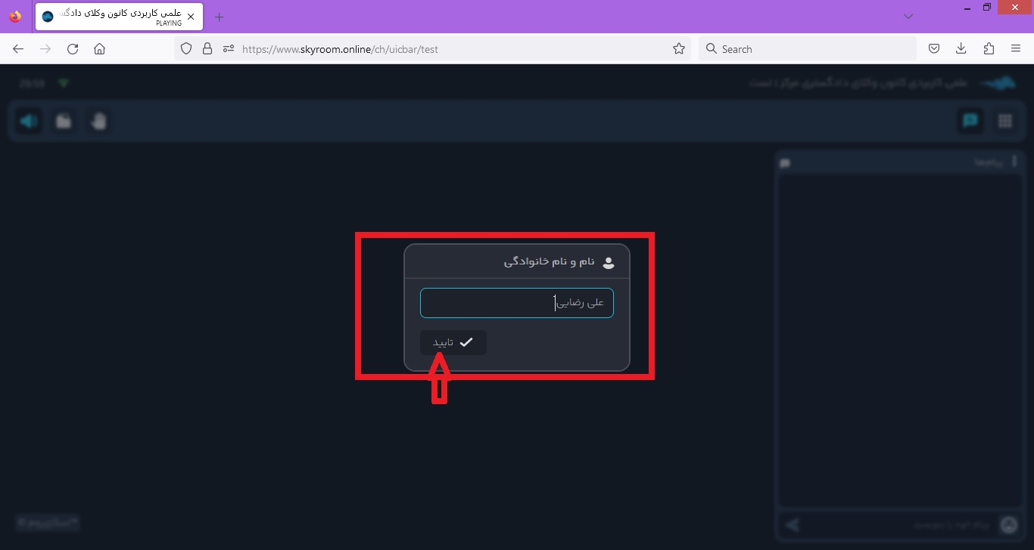

1. **نکات مهم:**

* **برای شنیدن صدای استاد، علامت بلندگوی گوشه سمت راست در بالای صفحه باید به رنگ آبی باشد.**
* **برای پرسیدن سوال از استاد میتوانید در قسمت پیام ها، سوال خود را تایپ کنید.**
* **در صورت قطعی اینترنت، مراحل 1 و 2 را تکرار کنید.**
* **بهتر است فیلترشکن خاموش باشد.**
* **تفاوتی در ورود به کلاس با موبایل و لبتاب و ... وجود ندارد. در صورت وجود مشکل با یک دستگاه، با دستگاه دیگری تست کنید.**

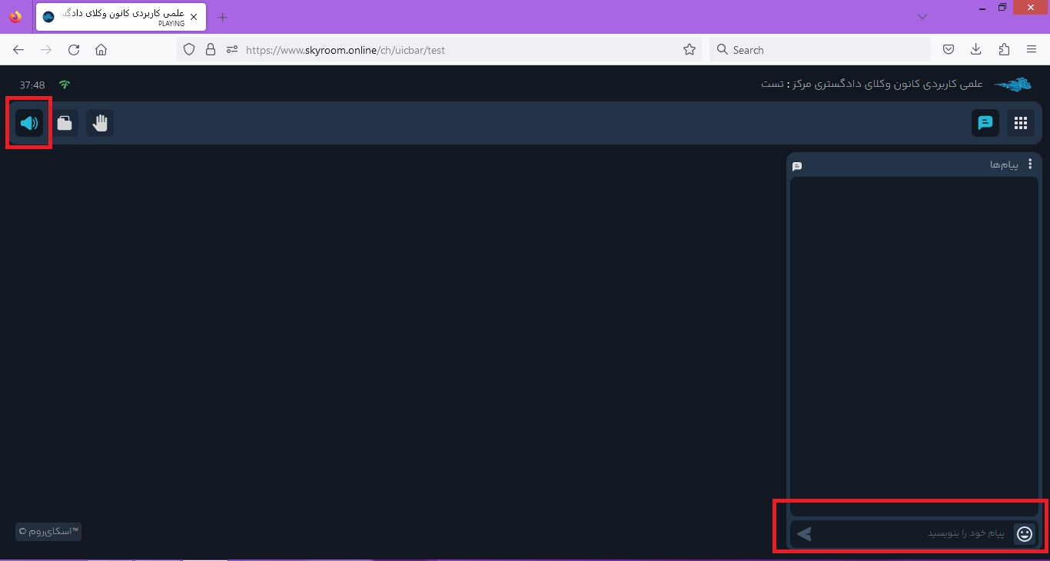

1. **برای خروج از کلاس مطابق تصویر زیر از قسمت بالای سمت راست استفاده نموده و گزینه خروج را انتخاب نمایید.**

